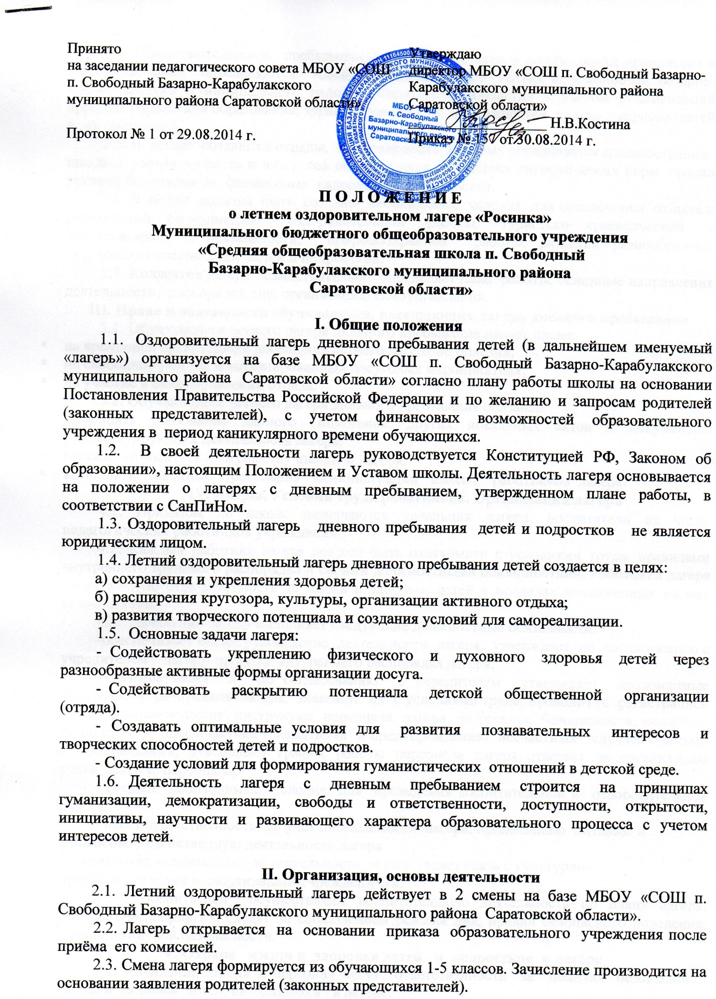

2.4 .Продолжительность пребывания детей и подростков в лагере, сроки проведения и количество смен определяются Администрацией МБОУ «СОШ п. Свободный Базарно-Карабулакского муниципального района Саратовской области» с учётом рекомендаций органов управления образования, здравоохранения, из возможностей школы, запросов детей и их родителей.
2.5 .В лагере создаются отряды, наполняемость которых определяется администрацией школы с учётом возраста и интересов обучающихся, санитарно-гигиенических норм, правил техники безопасности, финансовых кадровых возможностей.
2.6. В лагере должны быть созданы необходимые условия для обеспечения отдыха и развлечений, физкультурно-оздоровительной работы, туристско-краеведческой и экскурсионной деятельности, природоохранной работы, развития разнообразных творческих способностей детей и подростков.
2.7. Коллектив лагеря самостоятельно определяет план работы, основные направления деятельности, распорядок дня, организацию самоуправления.
III. Права и обязанности учащихся, посещающих лагерь дневного пребывания
3.1. Обучающиеся летнего лагеря дневного пребывания имеют право:
    - на временное прекращение посещения летнего лагеря по болезни;
- на свободное участие в запланированных досуговых мероприятиях;
    - на участие в самоуправлении отряда.
3.2. Обучающиеся летнего лагеря дневного пребывания обязаны:
    - выполнять требования данного Положения, других локальных актов и документов, регламентирующих деятельность лагеря;
    - бережно относиться к имуществу школы и лагеря;
    - выполнять законные требования администрации школы, работников лагеря.
IV. Кадры. Условия труда работников. Организация лагеря
4.1. Приказом по школе назначаются начальник лагеря, воспитатели из числа педагогических работников учреждения.
4.2. Каждый работник лагеря должен быть ознакомлен с условиями труда, правилами внутреннего трудового распорядка и своими должностными обязанностями. Работники лагеря несут личную ответственность за жизнь и здоровье детей в пределах возложенных на них обязанностей.
4.3. Начальник лагеря выполняет следующие должностные обязанности:
-обеспечивает общее руководство деятельности лагеря, утверждает по согласованию с учредителем лагеря правила внутреннего распорядка лагеря;
- разрабатывает и по согласованию с учредителем утверждает должностные обязанности работников лагеря, знакомит их с условиями труда, проводит (с регистрацией в специальном журнале) инструктаж персонала лагеря по технике безопасности, пожарной безопасности, профилактике травматизма и предупреждению несчастных случаев с детьми и работающими, утверждает график работы персонала лагеря, отвечает за организацию учёта детей и персонала;
- создаёт необходимые условия для проведения воспитательной и оздоровительной работы;
- несёт ответственность за учёт посещаемости лагеря, организацию питания и финансово-хозяйственную деятельность лагеря.
- организует воспитательную деятельность, осуществляет связь с культурно-просветительными и спортивными учреждениями.
4.4. Воспитатели осуществляют воспитательную деятельность по плану лагеря, проводят мероприятия, следят за соблюдением режима дня, правил безопасного поведения, правил пожарной безопасности.
V. Охрана жизни и здоровья детей и подростков в лагере
5.1. Начальник лагеря и персонал несут ответственность за полную безопасность жизни и здоровья детей, находящихся в лагере.
5.2. Работники лагеря и дети обязаны строго соблюдать дисциплину, выполнять правила внутреннего распорядка, режим дня, план учебной и воспитательной работы. Не допускается уход детей с территории лагеря без сопровождения работников лагеря.
5.3. При перевозке детей обращается особое внимание на техническое состояние транспорта, подготовку водителей. Ответственность за перевозку детей всеми видами транспорта возлагается на учредителя и начальника лагеря. Запрещаются перевозки детей на грузовых автомашинах.
5.4. Все помещения лагеря обеспечиваются противопожарными средствами. В лагере должны быть разработаны планы эвакуации на случай пожара и чрезвычайных ситуаций.
5.5.В оздоровительном лагере дневного пребывания детей организовано питание в соответствии с примерным 12-ти дневным меню. За качество питания несет ответственность бракеражная комиссия, утвержденная директором школы на время работы пришкольного лагеря.
5.6. Сотрудники лагеря допускаются к работе после медицинского допуска, инструктажа по охране труда и технике безопасности, охране жизни и здоровья учащихся.
5.7. Организация прогулок, туристических походов, экскурсий, экспедиций производится в соответствии с Инструкцией по охране труда при проведении прогулок, туристических походов, экскурсий.
5.8. Организация походов, экскурсий и перевозка детей на дальние расстояния осуществляется в соответствии с инструкцией и предписанием ГИБДД.
VI. Финансирование, бухгалтерский учёт и отчётность
6.1. Лагерь содержится за счёт средств областного, районного бюджетов и фонда социального страхования.
6.2. Администрация лагеря составляет отчёты по утверждённым формам.
6.3. Лагерь обеспечивается инвентарём, оборудованием, в соответствии с Типовыми перечнями оборудования, инвентаря и снаряжения.
6.4. Все финансовые расходы на содержание лагеря осуществляются согласно утверждённой смете.
6.5.Питание учащихся организуется в школьной столовой.
6.6.Учредители контролируют правильность и целесообразность расходования выделяемых средств на содержание лагеря и после его закрытия подводят итоги финансовой деятельности.
6.7. Полную ответственность за финансовую деятельность лагеря несёт непосредственно начальник лагеря.

Согласовано  Совет родителей (общешкольный  родительский комитет)  Протокол № 1 от 28.08.2014 г. | Согласовано  Совет обучающихся ШР «РИТМ»  Протокол № 1 от 28.08.2014 г.

